Гармоническое содержание периода
- Гармонический оборот
- Последовательность нескольких аккордов образует гармонический оборот.
- Логика гармонических оборотов основана на том, что напряжение сменяется разрешением:
Т – не-Т – Т
Устойчивость неустойчивость устойчивость
(напряжение) (разрядка
напряжения)
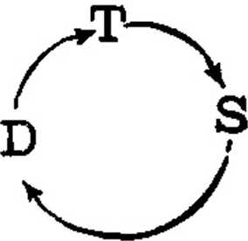
- Названия:
- обороты, состоящие из тоники и доминанты, называются автентическими:
Т–D
D–Т
- обороты, состоящие из тоники и субдоминанты, называются плагальными:
Т–S
S–Т
- обороты, включающие аккорды всех трёх функций, называются полными:
Т–S–D
S–D–Т
- Последовательность аккордов D–S в классической (академической) гармонии практически не применяется и называется обратной функциональной последовательностью.
- Гармонические обороты могут быть распространёнными и нераспространёнными:
- распространённые обороты включают не только главные трезвучия, но и побочные;
- степень распространённости может быть разной в зависимости от того, какое количество побочных аккордов субдоминантовой или доминантовой группы используется.
- Появление побочного трезвучия после главного является естественным, поскольку в этом случае происходит внутрифункциональное развитие (побочное трезвучие оттеняет главное).
- Каденция
- Оборот, завершающий музыкальное построение, называется каденцией или кадансом.
- Виды каденций:
- по местоположению – серединные (завершают первое предложение) и заключительные (завершают весь период);
- по гармоническому содержанию – автентические, плагальные и полные;
- по степени завершённости –
- совершенные (тоника появляется на сильной доле, в мелодическом положении основного тона, после D или S, взятых в основном виде);
- несовершенные (не соблюдается хотя бы одно условие совершенной каденции);
- особый вид – прерванная каденция (после D вместо T появляется VI ступень).

Автентический – главенствующий (происходит от др.-греч. αὐθεντικός – «подлинный, главный»).
Плагальный – зависимый, производный (от позднелат. plagalis, от греч. plagios – боковой, косвенный).
Такая последовательность используется, в частности, в романтической и русской музыке.
В прерванной каденции и D, и VI ступень должны появляться в основном виде (не в обращениях. Трезвучие VI ступени как бы препятствует появлению тоники, это вызывает необходимость повторения (нередко сокращённого) предыдущего развития музыки для окончательного завершения тоникой.

